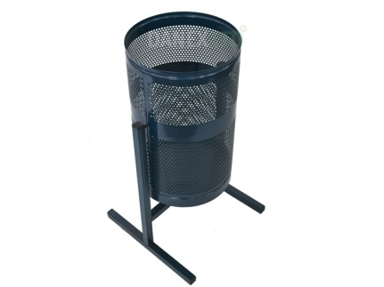

**Размеры урны:**

высота – 810 мм;

ширина–530 мм;

**Размеры корзины:**

диаметр корзины – 400 мм;

высота корзины – 620 мм;

объем – 70 л.

***Материалы:***

Корзина: стальная проволока толщиной 1,6 мм и

сталь толщиной 1 мм;

Ножки урны:

Стойки ножек – труба стальная диаметром 25 мм,

толщина стенки трубы – 1,8 мм;

Основание ножек – уголок равнополочный 32 х 32 х 4 мм